CỘNG HÒA XÃ HỘI CHỦ NGHĨA VIỆT NAM
Độc lập – Tự do – Hạnh phúc

BÀI VIẾT SÁNG KIẾN
(Đề nghị công nhận Chiến sĩ thi đua cấp cơ sở)

I. SƠ LƯỢC LÝ LỊCH:
- Họ tên: Nguyễn Thanh Tú
- Sinh ngày, tháng, năm: 18/09/1976 Giới tính: nam
- Trình độ chuyên môn nghiệp vụ: Thạc sĩ Vật lí Kỹ thuật
- Chức năng, nhiệm vụ được giao: Giảng viên
- Chức vụ, đơn vị công tác: thành viên tổ Lý-Hóa, khoa Khoa học Cơ bản, trường Cao đẳng Kỹ thuật Lý Tự Trọng. TP.HCM.
II. TÓM LƯỢC NỘI DUNG:
Học sinh, sinh viên thường gặp khó khăn khi giải các bài toán vật lý về tổng hợp lực, cân bằng lực bằng phương pháp chiếu lên các trục tọa độ. Do không hiểu bản chất rõ của phương pháp chiếu nên thường dẫn đến thực hiện sai. Người giáo viên cần điều chỉnh phương pháp giảng dạy thích hợp để học sinh, sinh viên có thể thực hiện được phương pháp giải các bài tập dạng này chính xác và đáp ứng được các bài tập biến đổi. Bài viết này trình bày lại các bước mà người giáo viên cần thực hiện để đạt được hiệu quả trên.
III. ĐẶT VẤN ĐỀ
Qua nhiều năm giảng dạy môn Vật lý bậc trung cấp và cao đẳng, tôi nhận thấy đa số học sinh – sinh viên rất sợ các bài toán phân tích và tổng hợp lực. Các em thường giải bài sai các dấu cộng trừ khi chiếu các vec tơ lên từng trục. Nguyên nhân là do các em chưa hiểu rõ tại sao có hay không có các dấu cộng/trừ đó. Chính xác là các em không hiểu về bản chất của phép chiếu vec tơ lên các trục.
Do vậy, người giáo viên cần phải dạy chậm lại ở phần này. Bổ sung thêm một số bước cơ bản để các em dễ hiểu rồi mới có thể bắt tay vào thực hiện trên bài phức tạp thật sự và bắt đầu bài có biến đổi. Dù rằng việc mất thêm thời gian khoảng 30 phút nhưng cũng giúp được hiệu quả cao hơn là đi thẳng vào bài chính.
IV. NỘI DUNG
Phương pháp giảng dạy tính tổng các vec tơ nên được tiến hành từng bước như sau:
- Bước 1: Nhắc lại công thức định nghĩa hàm sin và cosin trong tam giác vuông, ứng dụng vào phân tích 1 lực theo 2 phương vuông góc.
- Bước 2: Mô tả phép chiếu các vec tơ lên 1 trục, 2 trục. Bao gồm các vec tơ song song cùng chiều trục, vec tơ song song ngược chiều trục, vec tơ vuông góc trục, vec tơ xéo trục.
- Bước 3: Thực hiện tính tổng 3 vec tơ theo một phương.
- Bước 4: Thực hiện tính tổng 4 vec tơ (2 vuông góc Ox, 2 vuông góc Oy).
- Bước 5: Tính tổng 3 vec tơ trong đó có 1 vec tơ xéo các trục.
- Bước 6: Áp dụng vào bài toán cụ thể (bài tổng hợp lực hay cân bằng lực)

Cụ thể như sau:
- Bước 1: Giáo viên nhắc lại công thức định nghĩa hàm sin và cosin trong tam giác vuông, ứng dụng vào phân tích 1 lực theo 2 phương vuông góc.
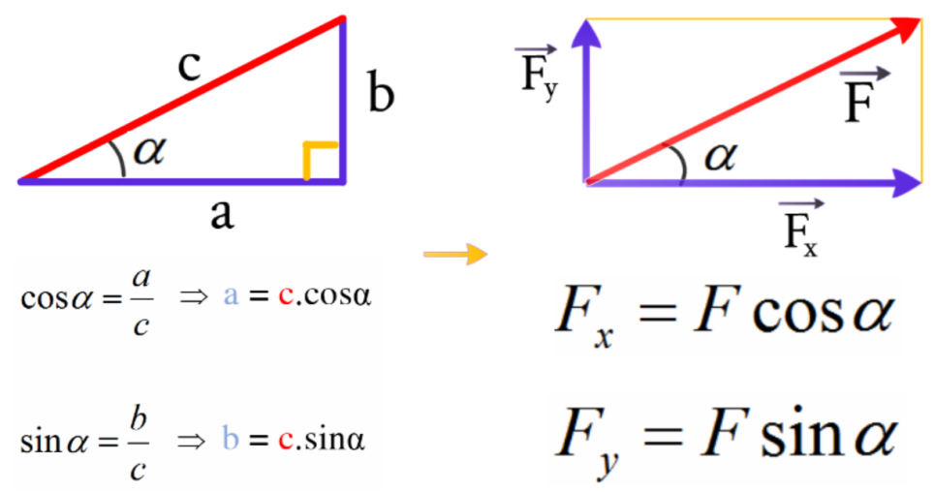

Học sinh ghi nhận và thực hiện tính một bài ví dụ đơn giản:
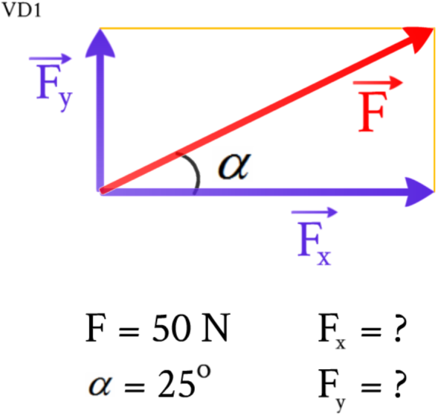

- Bước 2: Giáo viên mô tả phép chiếu các vec tơ lên 1 trục, 2 trục. Bao gồm các vec tơ song song cùng chiều trục, vec tơ song song ngược chiều trục, vec tơ vuông góc trục, vec tơ xéo trục.
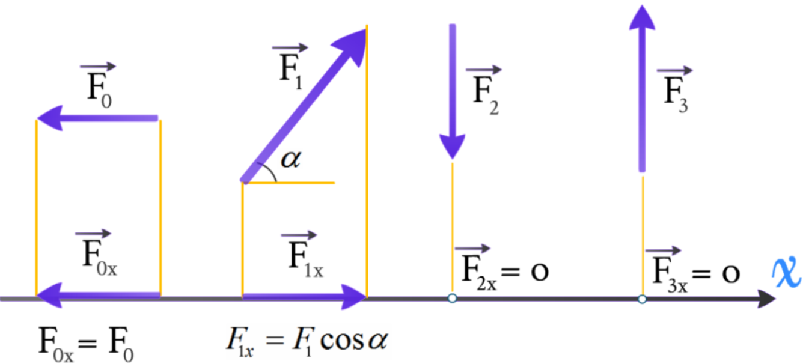

- Bước 3: Thực hiện tính tổng 3 vec tơ theo một phương
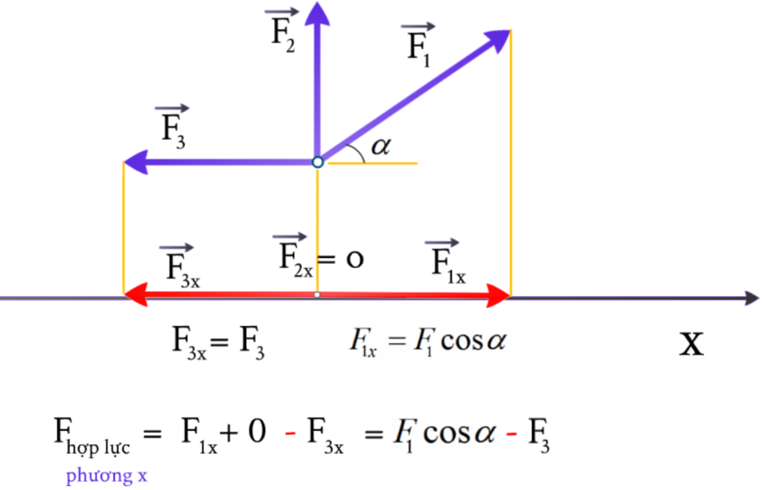

Giáo viên lưu ý học sinh về các dấu cộng và dấu trừ khi các vec tơ hướng theo chiều dương trục hoặc ngược lại.

Với các lớp khá giỏi thì nhắc nhở việc nếu không biết hướng thì sẽ để dấu cộng và số đó thành số đại số. Khi tính xong kết quả thì dựa vào đó là số dương hay âm để biết được hướng thật sự: là số dương chứng tỏ vec tơ hướng theo chiều dương, là số âm chứng tỏ hướng theo chiều ngược lại. Việc nhắc nhở này cũng được áp dụng khi gặp bài toán về bảo toàn động lượng khi cần xác định hướng di chuyển của các vật sau va chạm.
- Bước 4: Thực hiện tính tổng 4 vec tơ (2 vuông góc Ox, 2 vuông góc Oy).
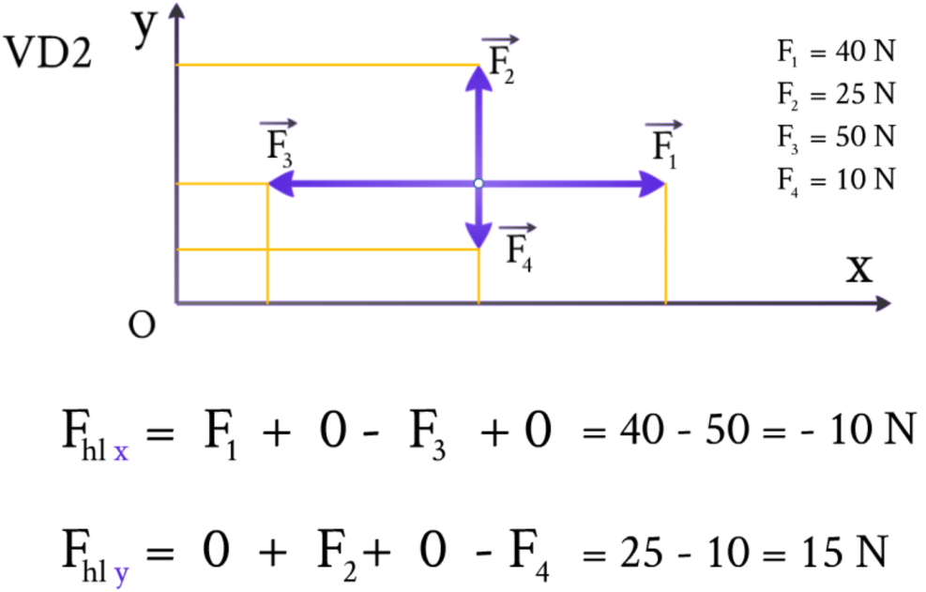
Học sinh tham gia vào tính các kết quả hợp lực theo từng phương.

Sau đó giáo viên đưa công thức Pitago dùng để tính kết quả hợp lực:
$$F_{hợp lực}= \sqrt{F_{hl x}^{2}+F_{hl y}^{2}}$$
Học sinh tính ra kết quả của bài trên.

- Bước 5: Tính tổng 4 vec tơ trong đó có 1 vec tơ xéo các trục.
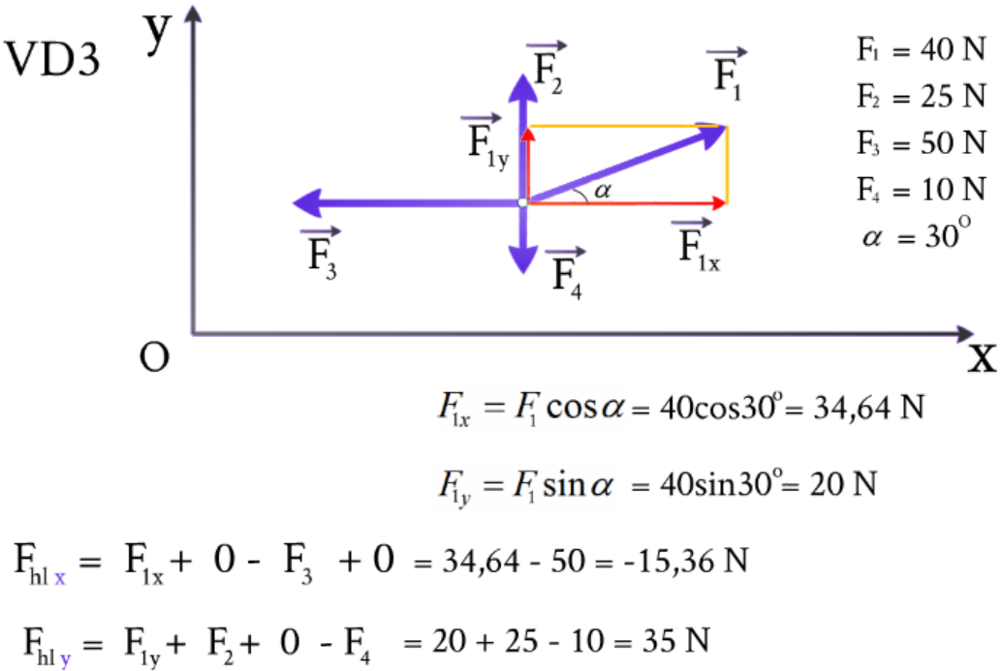

Giáo viên thực hiện phép chiếu vec tơ xéo trục.

Học sinh thực hiện bài tính toán hợp lực theo từng trục.

- Bước 6: Áp dụng vào bài toán cụ thể
+ Giáo viên thực hiện tính toán bài VD4:
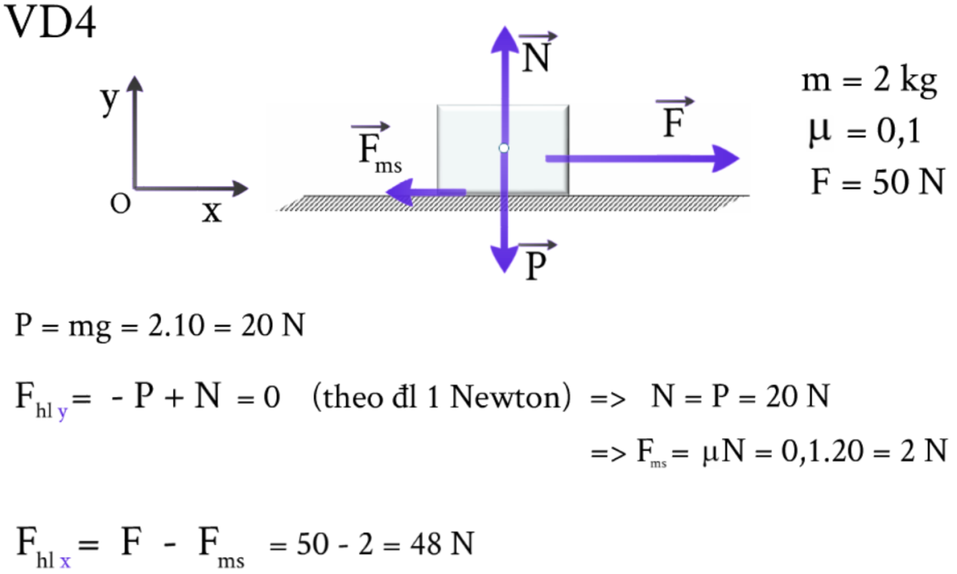

+ Học sinh tính toán bài VD5:
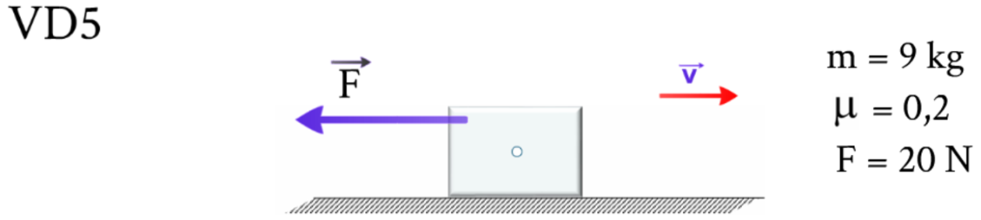

+ Giáo viên đưa kết quả bài VD5:
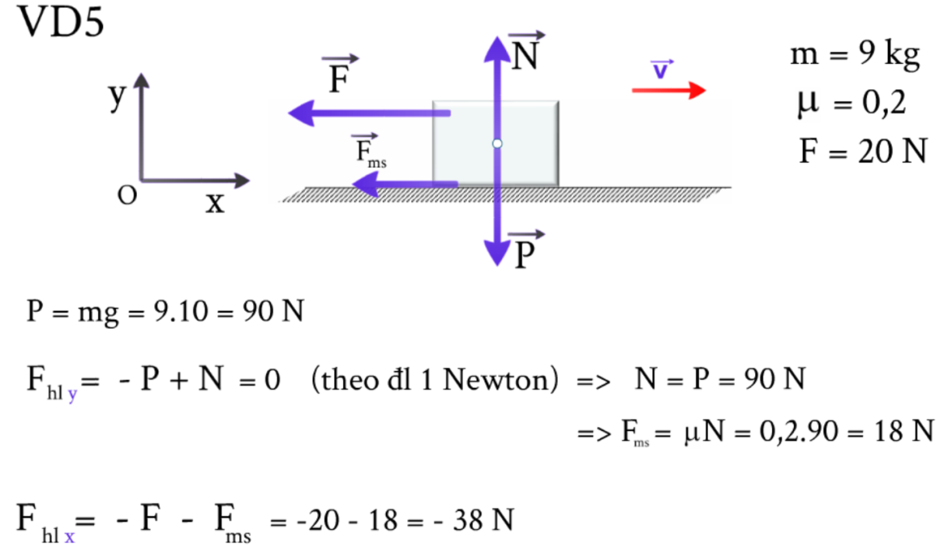
+ Giáo viên hướng dẫn bài VD6, học sinh tham gia từng phần theo cách vấn đáp từng giai đoạn
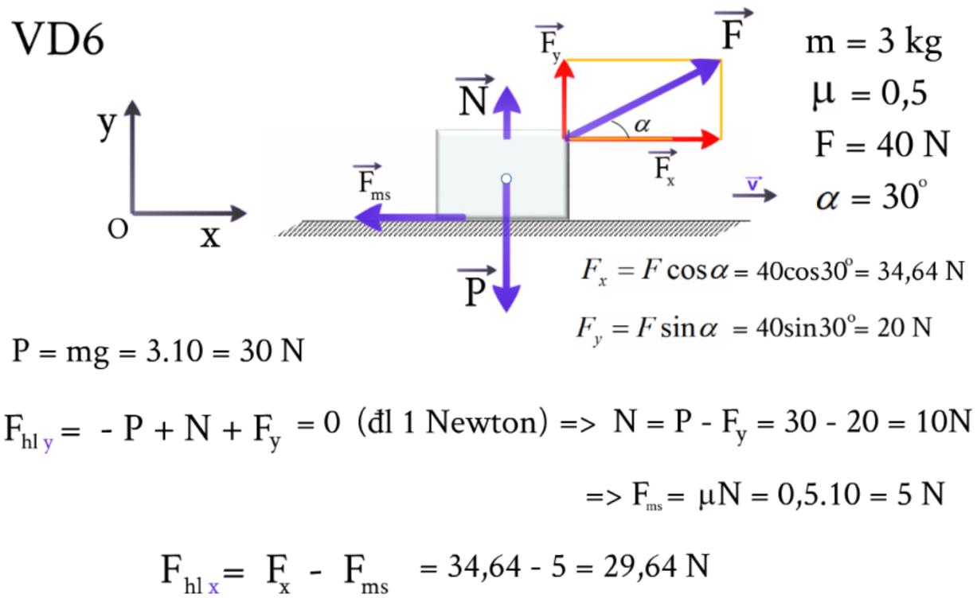

Các bài tương tự học sinh tự về nhà làm:
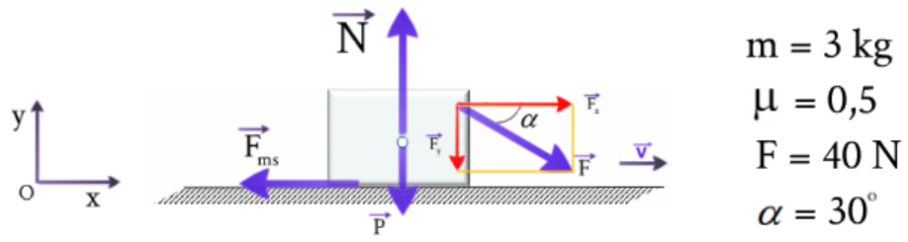

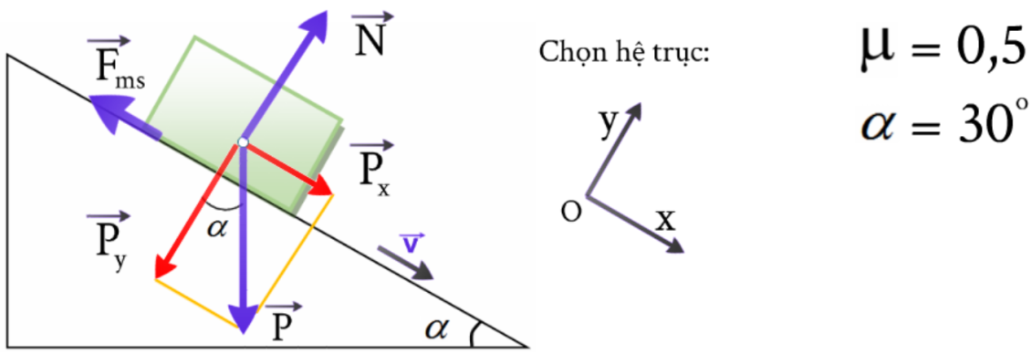

Với bài toán về cân bằng lực hay bảo toàn động lượng thì chỉ thay các ví dụ ở bước thứ 6. Nên nhắc lại các bước 1, 2, 3, 4, 5 trước khi dạy phần tương tự.

V. KẾT LUẬN
Đề tài mang những giá trị sau:
- Tính mới: bổ sung thêm những bước nền tảng cơ bản khi giảng dạy học sinh – sinh viên giải bài toán về tổng hợp lực, cân bằng lực. Điều chỉnh lại cách giảng dạy theo hướng cũ khó khăn cho học sinh thực hiện theo.
- Tính khoa học: giúp cho học sinh – sinh viên đi từ những vấn đề cơ bản và áp dụng vào bài toán phức tạp.
- Tính ứng dụng thực tiễn: học sinh – sinh viên sử dụng phương pháp tính linh hoạt khi cần tính toán các bài toán trong thực tế về cân bằng, tổng hợp lực.
- Tính hiệu quả: giúp cho học sinh – sinh viên hiểu rõ vấn đề để khi thực hiện phương pháp giải các bài toán thực tế nhiều biến hóa hơn.

Kiến nghị, đề xuất:
- Giáo viên nên điều chỉnh bổ sung thêm khoảng 30 phút cho bài giảng này bằng cách giảm bớt một vài phần khác.

Thành phố Hồ Chí Minh, ngày 22 tháng 1 năm 2018
XÁC NHẬN CỦA HỘI ĐỒNG NGƯỜI VIẾT BÀI
KHOA HỌC CẤP CƠ SỞ

Nguyễn Thanh Tú

TÀI LIỆU THAM KHẢO
1. Lương Duyên Bình, Nguyễn Xuân Chi, Tô Giang, Trần Chí Minh, Vũ Quang, Bùi Gia Thịnh. Vật Lý 10. Nhà xuất bản Giáo dục. 2007.
2. Nguyễn Thế Khôi, Phạm Quý Tư, Lương Tấn Đạt, Lê Chấn Hùng, Nguyễn Ngọc Hưng, Phạm Đình Thiết, Bùi Trọng Tuấn, Lê Trọng Tường. Vật Lý 10 nâng cao. Nhà xuất bản Giáo dục. 2008.

